LAPORAN TUGAS

“E-Book Referensi Kuliah Dasar Sistem Komputer”

Diajukan untuk memenuhi salah satu tugas Mata Kuliah Dasar Sistem Komputer yang di ampu oleh:

Ali Tarmuji, S.T., M.Cs. Teknik Informatika 

Disusun Oleh:

Mohammad Farid Hendianto 2200018401

UNIVERSITAS AHMAD DAHLAN

FAKULTAS TEKNOLOGI INDUSTRI

PROGRAM STUDI INFORMATIKA

TAHUN 2022

Langkah mendownload E-Book yang diberikan oleh saya, dapat membuka link [berikut](https://s.id/dsk-ref). Kemudian agar kita bisa dapat mengakses file dari google drive, kita diwajibkan menggunakan E-Mail yang menggunakan organisasi @webmail.uad.ac.id. Jika tidak, maka kita tidak bisa mengakses file tersebut.

Klik di bawah ‘Anda login sebagai’, kemudian ganti E-Mail yang memiliki @webmail.uad.ac.id



**Gambar 1** Contoh E-Mail Organisasi yang disarankan (Sumber: Penulis)

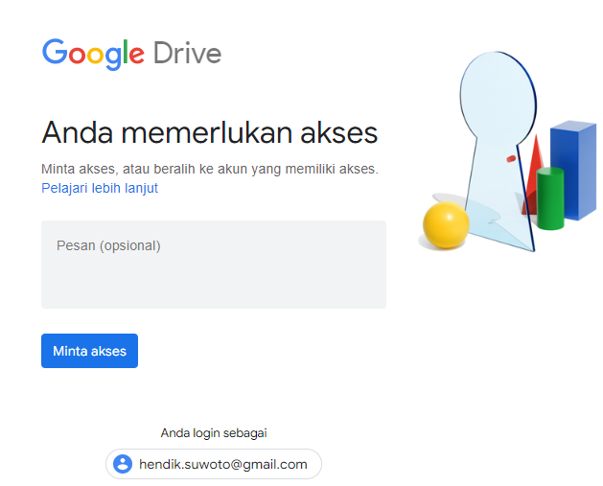

**Gambar** **2** Tampilan apabila Anda tidak menggunakan E-Mail Organisasi yang disarankan. (Sumber: Penulis)

Kemudian, kita bisa mendownload sekaligus semua file drive menggunakan tombol ctrl+a, setelah itu klik tulisan download.

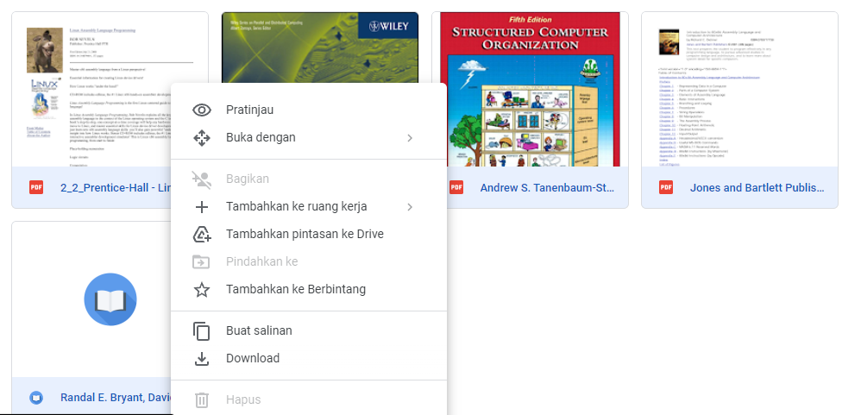



**Gambar 3** Tampilan kumpulan E-Book di Google Drive (Sumber: Penulis)

Berikut adalah buku-buku yang sudah tersimpan di dalam laptop saya.

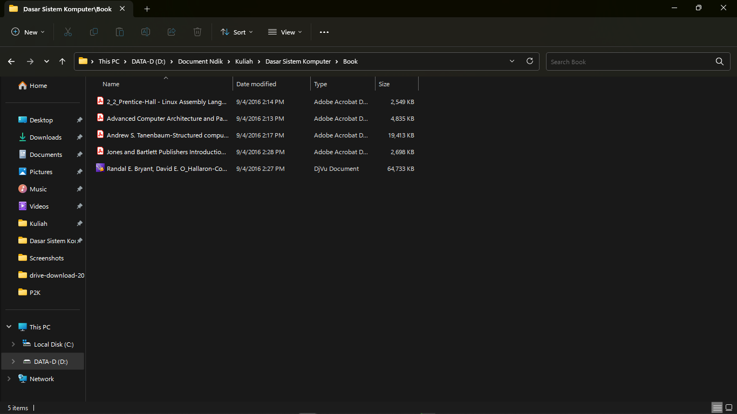

**Gambar 4** E-Book DSK yang sudah tersimpan di laptop saya. (Sumber: Penulis)

Berikut nama-nama e-book file penamaan masing-masing

|  |  |  |
| --- | --- | --- |
| No. | Nama File | Nama E-Book |
|  | 2_2_Prentice-Hall - Linux Assembly Language Programming - 2000 - (By Laxxuss).pdf | Linux Assembly Language Programming |
|  | Advanced Computer Architecture and Parallel Processing (2005) Wiley.pdf | Advanced Computer Architecture and Parallel Processing |
|  | Andrew S. Tanenbaum-Structured computer organization -Pearson Prentice Hall (2006).pdf | Structured computer organization |
|  | Randal E. Bryant, David E. O_Hallaron-Computer Systems - A Programmer_s Perspective-Prentice-Hall (2003).djvu | Computer Systems - A Programmer’s Perspective |
|  | Jones and Bartlett Publishers Introduction to 80x86 Assembly Language and Comp Architect.pdf | Introduction to 80x86 Assembly Language and Comp Architect |

Ada beberapa file menggunakan file format .pdf (Portable Document Format) dan ada salah satu file yang jarang digunakan yaitu menggunakan .djvu (DAY-zhah-VOO). Untuk membuka salah satu file format, kita memerlukan document software viewer berikut.

* [Adobe Acrobat Pro DC](https://www.adobe.com/acrobat/acrobat-pro.html), untuk membuka file format .pdf
* [WinDjViewer](https://sourceforge.net/projects/windjview/), untuk membuka file format .djvu

Untuk mengambil screenshot dari halaman depan buku, kita bisa menggunakan *selection tools* yang berikon kursor pada Adobe Acrobat Pro DC. Klik kiri mouse kemudian drag hingga area layar yang ingin ditangkap yang ditandai dengan kotak biru.

**Gambar 5** Ikon Selection Tools (Sumber: Penulis)

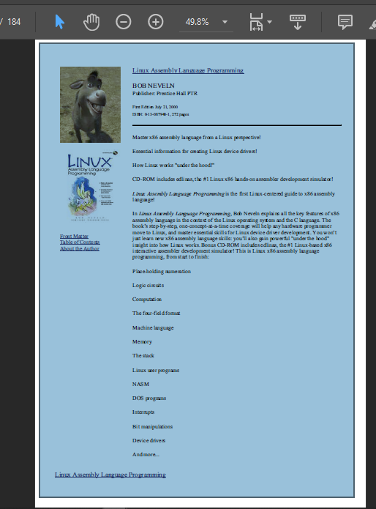

**Gambar 6** Area biru merupakan area seleksi untuk layar tangkap (Sumber: Penulis)

Setelah Anda memilih area yang ingin ditangkap, klik kanan pada mouse kemudian pilih ‘Take a Snapshot’.

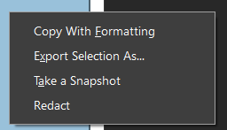

**Gambar 7** Opsi untuk menangkap layar pada pdf. (Sumber: Penulis)

Berikut adalah tampilan halaman depan setiap buku.

1. **Linux Assembly Language Programming oleh Laxxuss**

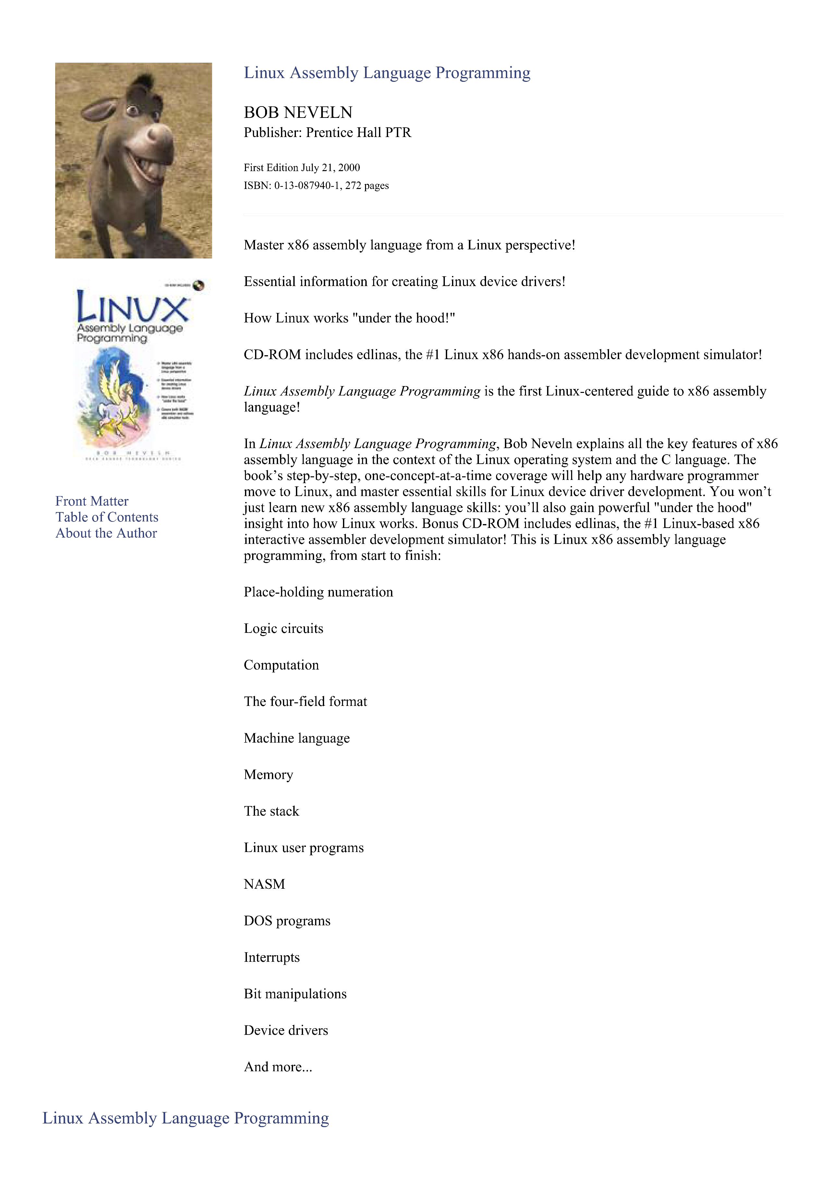

Gambar 8Tampilan depan buku “Linux Assembly Language Programming”. (Sumber: Penulis)

1. **Advanced Computer Architecture and Parallel Processing olehWiley**

Gambar 9Tampilan depan buku "Advanced Computer Architecture and Parallel Processing". (Sumber: Penulis)

1. **Structured Computer Organization oleh Andrew S. Tanenbaum**

Gambar 10Tampilan depan buku " Structured Computer Organization oleh Andrew "

1. **Computer Systems - A Programmer’s Perspective oleh Randal E. Bryant, David E. O’Hallaron**

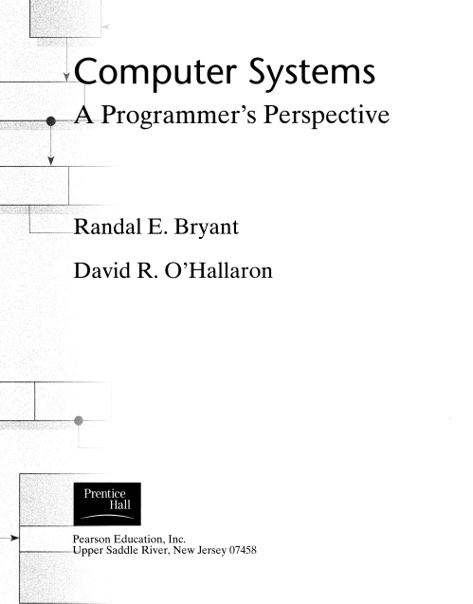

**Gambar 11** Tampilan depan buku " Computer Systems - A Programmer’s Perspective". (Sumber: Penerbit)

1. **Introduction to 80x86 Assembly Language and Comp Architect oleh Jones and Bartlett Publishers**

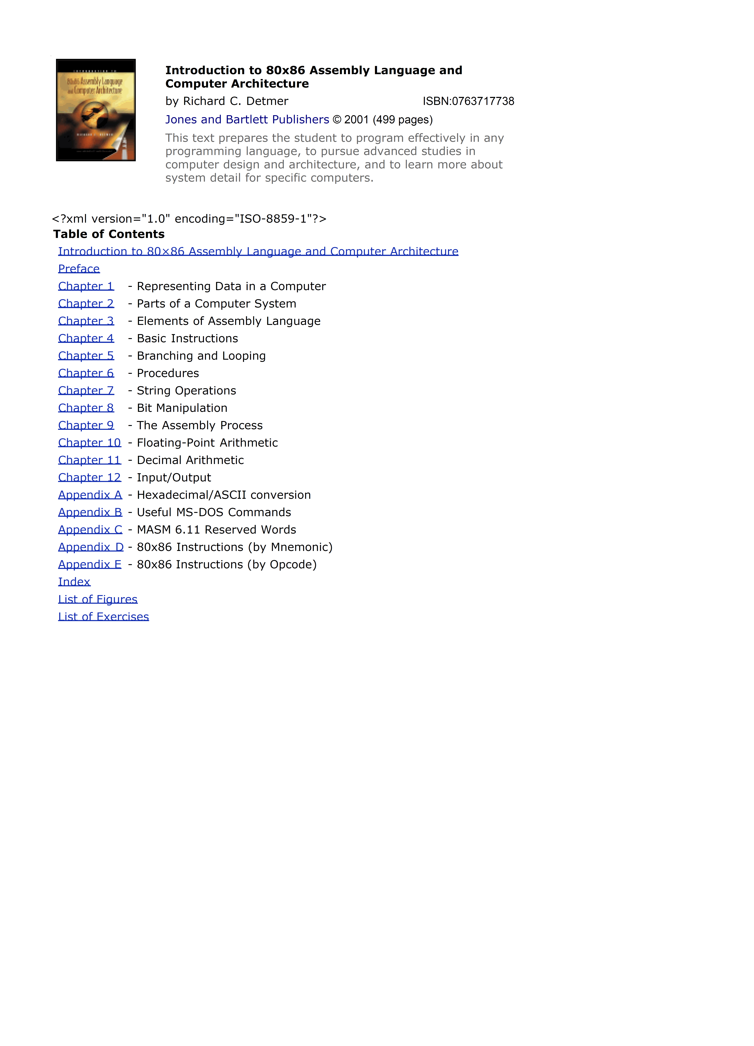

**Gambar 12** Tampilan Depan Introduction to 80x86 Assembly Language and Comp Architect” (Sumber: Penerbit)